16.11.2021 Учебная группа 3ТМ, 2-я пара

Преподаватель Иванова Наталия Викторовна
ОП.10 Информационные технологии в профессиональной деятельности
Тема: «Создание списков и гиперссылок»
Цель занятия:
учебные: познакомить с основными принципами добавления гиперссылок в HTML -страницы; научить как сделать список html; рассмотреть использование этих списков на конкретных примерах.
развивающие: развить умения устанавливать причинно-следственные связи, выделять главное, обобщать имеющиеся факты, логически и абстрактно мыслить;
воспитательные: формировать устойчивый интерес к предмету
Задачи занятия: Охарактеризовать основные типы списков, используемых в WEB -дизайне, использовать тег A языка HTML для добавления гиперссылок в WEB -документы.
Мотивация: для развития собственного бизнеса необходимо качественно себя представить в интернете, этот урок вам поможет понять, как создаются страницы сайта, как их редактировать и при этом не надо много платить денег за разработку сайта.
Задание студентам:
- Посмотреть видеоурок по темам:
  - «Создание списков» https://youtu.be/szTSVOniLBI
  - «Создание ссылок» https://youtu.be/otxwUoo3iA0
Редактор кода Atom (https://atom.io). Этот редактор необходим, чтобы повторить все коды из видео.
- Записать в тетрадь основные понятия.
- Ответить на контрольные вопросы.
Фотографию с выполненным заданием прислать на электронный адрес atata17@yandex.ru в срок до 08.00 17.11.2021 г.

Основная литература: Михеева Е.В. «Информационные технологии в профессиональной деятельности» : учеб. пособие для студ. сред. проф. образования / Е.В. Михеева. - 7-е изд., стер. - М. : Издательский центр «Академия», 2008. - 384 с.
Дополнительные источники: Дыбкова Л.М. «Информатика и компьютерная техника» - М. : Издательство А.С.К., 2003-512 с.: ил.
Лекция №22
План занятия:
      - Создание списков на языке HTML.
      - Создание ссылок на языке HTML.
      - Вопросы и задания
Вопрос 1. Создание списков на языке HTML

Язык HTML также располагает специальными элементами, которые позволяют представлять текстовую информацию в виде подобных списков.
В HTML различаются маркированные (неупорядоченные) и нумерованные (упорядоченные) списки. Причем код списка представляет собой структуру из вложенных элементов. Внешним элементом является пара тегов:
- <UL> . . . </UL> - для маркированного списка;
- <OL> . . . </OL> - для нумерованного списка.
Внутри этих тегов размещаются элементы списка, которые записываются с помощью одиночных тегов:
<LI>Содержимое строки списка
Таким образом, количество элементов LI равно количеству строк в списке. Имена приведенных выше тегов являются сокращениями слов: UL (Unordered List) - неупорядоченный список, то есть список без номеров; OL (Ordered List) - упорядоченный список; LI (List Item) - элемент списка.
Иногда вначале списка помещают заголовок, который выделяется парным тегом <LH> . . . </LH>. Имя этого тега LH - сокращение от List Header (заголовок списка).
Маркированные списки
Чтобы получить маркированный список на Web-странице, нужно набрать код следующего вида:
. <UL>
<LH><!—Заголовок списка—></LH>
<LI><!—Первая строка списка->
<LI><!—Последняя строка списка—>
</UL> '
Допустим, вы хотите оформить на странице список жителей Средиземья (по Д.Толкиену). Это можно сделать следующим образом (элемент LH опускаем):
<HTML>
<HEAD>
<ТIТLЕ>Маркированный список</ТIТLЕ>
</HEAD>
<BODY>
<Н2>Жители Средиземья</Н2>
<UL>
<LI>Хoббиты
<LI>Люди
<LI>Орки
<LI>Э.пьФы
</UL>
</BODY>
</HTML>
Внешний вид этой страницы показан yа рис.. 1a. Строки списка отмечены маркерами - маленькими затемненными кружками, принятыми по умолчанию. . Если вы хотите изменить этот вид маркеров, можете добавить в элементы списка атрибут type = "square" (маркер в виде заполненного квадратика) или- type="circle" (маркер - незаполненный кружок).
Нумерованные списки (элемент OL)
Нумерованный список формируется с применением внешнего парного тега, <OL></OL>, который обрамляет элементы списка. Ниже приведен код документа с нумерованным списком, а на рис. 1б показано, как броузер его отображает.
<HTML>
<HEAD>
<ТIТLЕ>Нумерованный список</ТIТLЕ>
</HEAD>
<BODY>
<Н2>Сражения и битвы Средиземья</Н2>
<OL>
<LI>Битва возле Минас-Тирита.
<LI>Сражение двух твердынь.
<LI>Нашествие на Гондор.
<LI>Заключительное сражение.
<LI>Битва в Хоббитании.
</OL>
</BODY>
</HTML>
В этом примере нумерация элементов списка выполнена арабскими цифрами. Стиль нумерации изменяется с помощью атрибута type элемента LI. Например, type=A отвечает нумерации прописными буквами английского алфавита (А, В, С,...), type=a - это нумерация строчными английскими буквами (а, b, с,...); type=I - нумерация с помощью римских цифр (I, II, III,...).
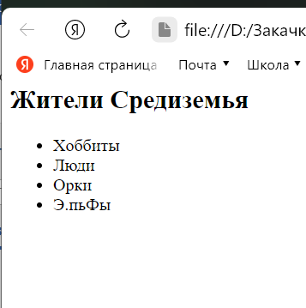 | 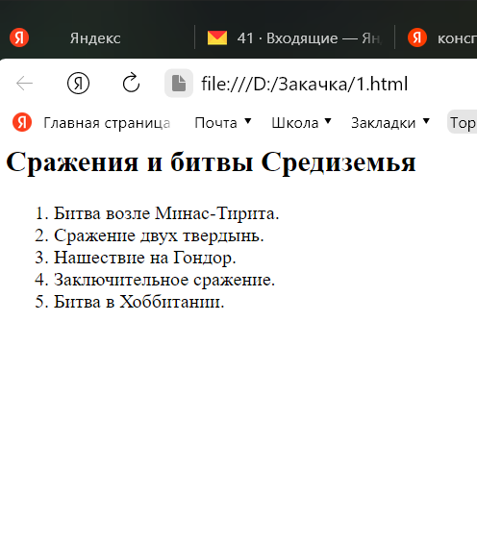

Рис. 1. Пример списков: а - маркированный список;
б - нумерацией арабскими цифрами

Вопрос 2. Создание ссылок на Web-страницах
Создание гиперссылок
Гиперссылки или просто ссылки являются наиболее популярным элементом Web-страниц. С их помощью пользователь может переходить к различным частям текущей страницы, обращаться к другим страницам или к другим Web- узлам.
Ссылка организуется следующим образом. На исходной Web-странице определяется отправная точка ссылки, например, подчеркнутое слово или рисунок. На целевой Web-странице задается точка назначения ссылки. Эта точка может относиться как к конкретному HTML-элементу (тексту, рисунку, аудио- или видеоклипу), так и к документу в целом Отправная точка ссылки задастся тегом <А>. Имя этого тега происходит от первой буквы слова anchor - якорь. Сам элемент А называется элементом привязки, или якорным элементом. Внутри тега <А> ставится обязательный атрибут href, с помощью которого определяется точка назначения ссылки (целевой ресурс). Между тегами <А> и </А> размещается текст ссылки или элемент рисунка. Так простейшая ссылка может выглядеть как
<А href="rest.html">Moи каникулы</А>
На Web-странице эта ссылка будет отображаться в виде текста «Мои каникулы». При щелчке мышью на этой ссылке будет загружаться HTML-файл rest.html.
Обратите внимание, что в атрибуте href указано только имя файла, что отвечает относительной ссылке на файл, который размещен в той же папке, что и исходный документ. Если нужно сослаться на ресурс, размещенный в World Wide Web, то в атрибуте href указывается URL этого ресурса, например,
<А href="http://www.Samsung.соm">Продукция Samsung</A>
В качестве значения атрибута href можно указать ресурс mailto (вызов протокола электронной почты SMPT). Например, ссылка вида <А href="mailto://garry@myserver.net.uа">Письмо Гарику</А> позволит посетителю вашей страницы непосредственно перейти к созданию и отправке сообщения по адресу: garry@myserver.net.ua.
Какие бывают ссылки
Язык HTML поддерживает внутренние и внешние гиперссылки. Если ссылка осуществляет переход в пределах одного и того же документа, то ее называют внутренней. Такие ссылки обычно применяют в больших документах для перемещения по разделам. Если ссылка обеспечивает переход к другому документу, расположенному на другом Web-узле, то эта ссылка внешняя.
Локатор URL ресурса, на который указывает ссылка, может быть абсолютным и относительным. Абсолютный URL содержит все компоненты, необходимые для того, чтобы броузер смог найти Web-страницу в необъятной паутине WWW. Но если ссылка указывает на ресурс, находящийся на том же узле, что и исходный документ, удобнее пользоваться сокращенной записью URL, в которой указывается только папка и файл. Такая запись адреса называется относительным URL. Примером относительного URL является значение атрибута href = "rest.html" (см. предыдущий пункт).
Создание внутренней ссылки
Итак, для переходов из одной части документа в другую служат внутренние ссылки. Этот вид ссылок целесообразно использовать, когда все части большого документа не отображаются целиком в окне броузера. Внутренняя ссылка, как и ссылка внешняя, задается с помощью элемента якорного тега <А> с атрибутом href. Но, в отличие от внешней ссылки, в значении атрибута href указывается не URL, а имя метки (метка обозначается знаком #). Например, следующий тег задает ссылку на элемент документа, обозначенного меткой "главГ'.
<А href="#глав1">Глава 1. Отплытие Богомира </А>
Сама ссылка имеет вид выделенного текста «Глава 1. Отплытие Богомира». Метка задается якорем <А>, однако в нем вместо атрибута href используетcя атрибут name.
Рассмотрим создание внутренних ссылок на конкретном примере. Допустим, вы собираетесь создать электронный вариант книги Дж. Толкиена «Две твердыни» и вы хотите, чтобы из содержания книги можно было переходить по ссылкам к соответствующим главам (рис. 2).
HTML-код всего документа будет иметь следующий вид:
<HTML>
<HEAD>
<ТIТLЕ>Внутренние ссылки</ТIТLЕ>
</HEAD>
<BODY>
<Н1> Джон P.P. Толкиен. «Две твердыни»</Н1> <Н2>Содержание</Н2>
<А href="#глав1" >Глава 1. Отплытие Богомира </А><BR>
<А href ="#глав2" >Глава 2 . Конники Ристании </A><BR>
<А href="#главЗ" >Глава 3. Урукхай </A><BR>
<А href="#глав4 " >Глава 4. Древень </A><BR>
<А href="#глав5" >Глава 5. Белый всадник </А>
<Н2><А nаmе="глав1' ''>Г'лава 1. Отплытие Богомира </А></Н2>
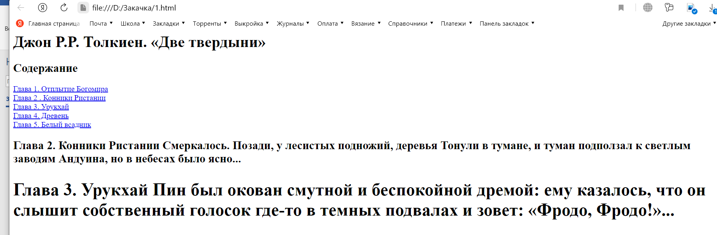Рис.2 Пример документа, содержащего внутренние ссылки
Арагорн взбегал крутою тропою, приглядываясь к земле Хоббиты ступают легко: иной Следопыт й тот, бывало, сбивался с их следа. Но близ вершины тропу увлажнил ручей, и наконец нашлись едва заметные вмятинки...
<!—Далее следует текст главы 1 —>
<Н2><А nаmе="глав2">Глава 2. Конники Ристании </А></Н2> Смеркалось. Позади, у лесистых подножий, деревья Тонули в тумане, и туман подползал к светлым заводям Андуина, но в небесах было ясно...
<!—Далее следует текст главы 2 —>
<Н2><А nаmе="главЗ">Глава 3. Урукхай </А></Н2>
Пин был окован смутной и беспокойной дремой: ему казалось, что он слышит собственный голосок где-то в темных подвалах и зовет: «Фродо, Фродо!»...
<!-Далее следует текст остальных глав —>
</BODY>
</HTML>
При щелчке но внутренней ссылке, указанной в содержании, документ прокручивается к началу той или иной главы.
Сделаем несколько замечаний по поводу оформления ссылок. Во-первых, текст ссылки не должен быть длинным, поскольку это затруднит выбор нужной ссылки при беглом просмотре документа пользователем. Во-вторых, текст ссылки должен отражать содержание объекта, на который указывает ссылка. Не стоит, например, использовать для ссылок малоинформативные фразы типа «Щелкните здесь» или «Щелкни и узнаешь».
Контрольные вопросы
- Опишите структуру кода для маркированного списка.
- Какой атрибут меняет тип маркера?
- С помощью каких элементов создается нумерованный список?
- Как изменить стиль нумерации в списке?
- Каким элементом задается ссылка в языке разметки HTML?
- Что может быть целевым объектом ссылки?
- Что такое внутренние и внешние ссылки?
- В чем различие между абсолютным и относительным URL?
- Как создать внутреннюю ссылку. Приведите пример.

